沂源县2018年政府信息公开工作年度报告
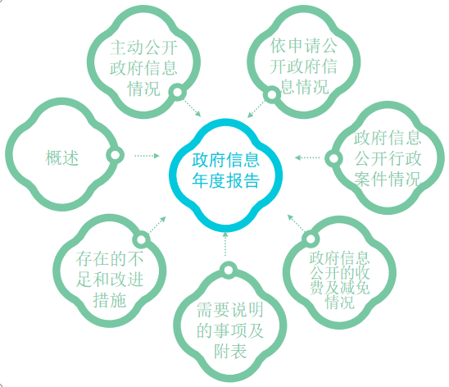
本报告按照《中华人民共和国政府信息公开条例》（以下简称《条例》）和《山东省政府信息公开办法》（以下简称《办法》）规定，由沂源县人民政府办公室综合各镇人民政府、各街道办、经济开发区和县政府各部门、单位政府信息公开工作情况编制。
报告全文由概述、主动公开政府信息情况、依申请公开政府信息情况、政府信息公开行政案件情况、政府信息公开的收费及减免情况、存在的不足及改进措施、需要说明的事项及附表七个部分组成。
报告中所列数据统计期限自2018年1月1日始，至2018年12月31日止。报告电子版可从沂源县人民政府门户网站（www.yiyuan.gov.cn）下载。如对报告内容有疑问，请与沂源县人民政府信息中心联系（地址：沂源县振兴路61号；邮编：256100；电话：0533-3241369）。
一、概述
2018年，沂源县按照市委、市政府和县委、县政府决策部署，紧紧围绕县委、县政府中心工作和社会关切，深入贯彻落实《条例》、《办法》要求，持续加强组织推动，深化公开内容，拓展公开渠道，提升公开效果，切实保障公众的知情权、参与权、表达权和监督权，让人民群众有更好的获得感、幸福感、安全感。
- 加大政府信息公开推力。
1、加强组织领导。年内县政府领导成员调整时继续明确县政府副县长分管政务公开工作。全县政务公开工作主管部门（县政府办公室）将推进政务公开列入本部门年度重点工作予以重点推动落实。
2、制定政府信息公开工作要点。印发了《沂源县人民政府办公室关于印发沂源县当前政务公开工作主要任务分解表的通知》和《沂源县人民政府办公室关于印发沂源县推进重大建设项目批准和实施、公共资源配置、社会公益事业建设领域政府信息公开实施方案的通知》，围绕重大部署、法治政府建设、重点领域信息公开、解读回应及公众参与、办事公开提升服务实效、政务公开制度化规范化建设、政府信息公开平台建设、组织保障等方面对政务公开工作进行部署安排，推动引领政务公开工作向纵深开展。
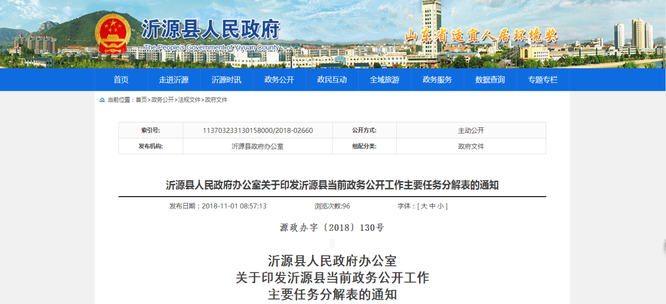
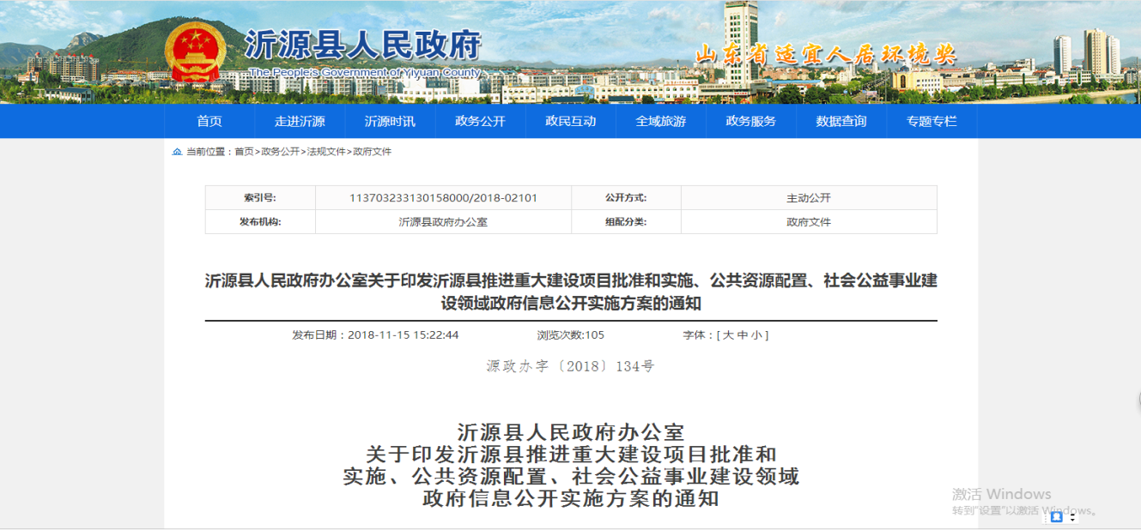
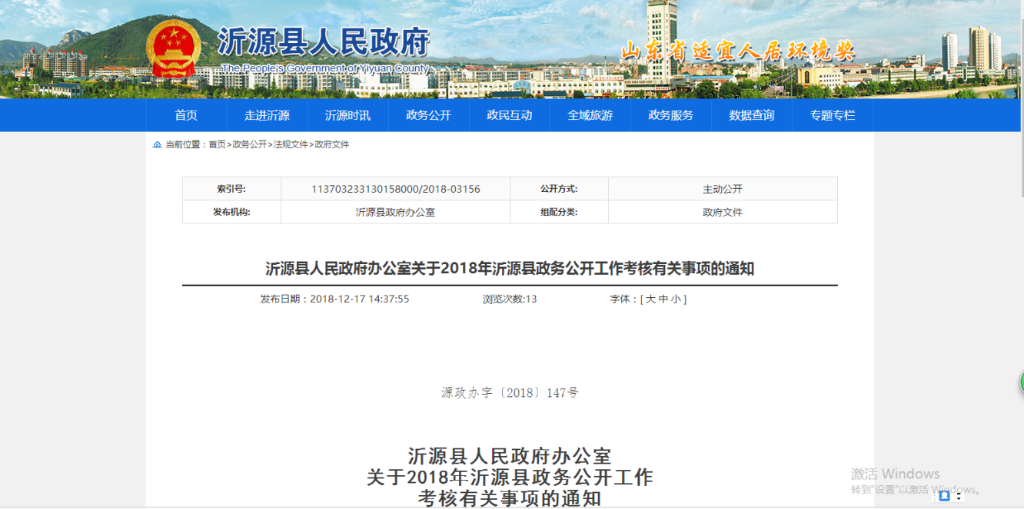
- 纳入综合考核。2018年我县将政务公开工作纳入全县经济社会发展综合考核，推动各公开主体将公开工作与其他业务工作同等重视，同步推进。10个镇、2个街道办、经济开发区及63个县直部门、单位列入考核范围。
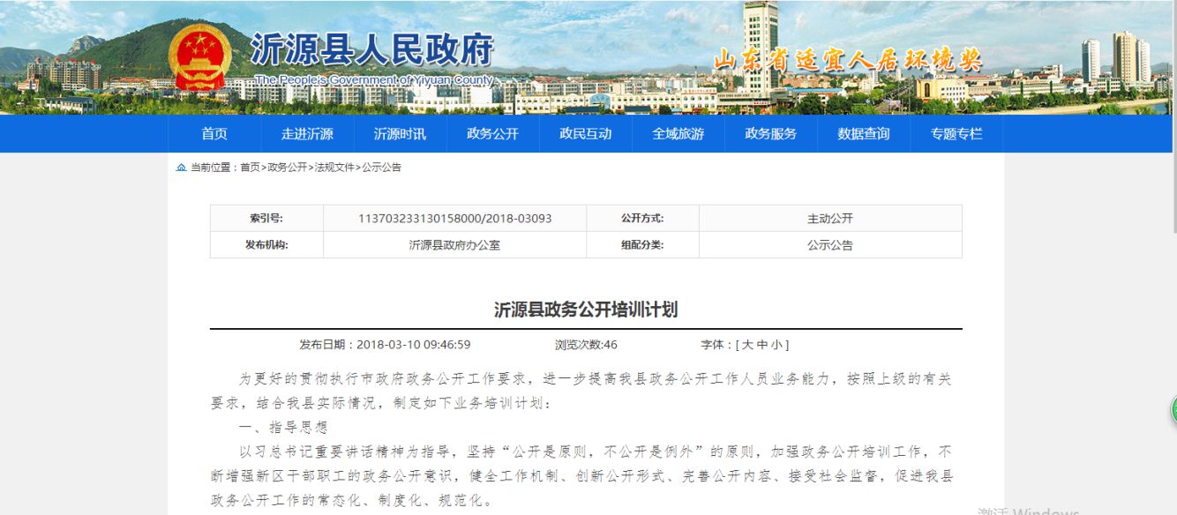
4、加强政务公开培训。为提高全县政务公开工作水平，采用灵活多样的培训形式开展业务培训，12月份组织举办全县政务公开工作培训班，各镇、街道办、经济开发区和63个部门、单位接受培训。各部门、单位也都开展了不同形式的培训工作，全县政务公开工作人员的业务能力得到提升。
- 拓宽政府信息公开渠道。
- 加强政府网站建设。按照市政府对全市政府网站集约化整合的要求，将各镇办、经济开发区和63个部门、单位网站整合到沂源县人民政府网站。
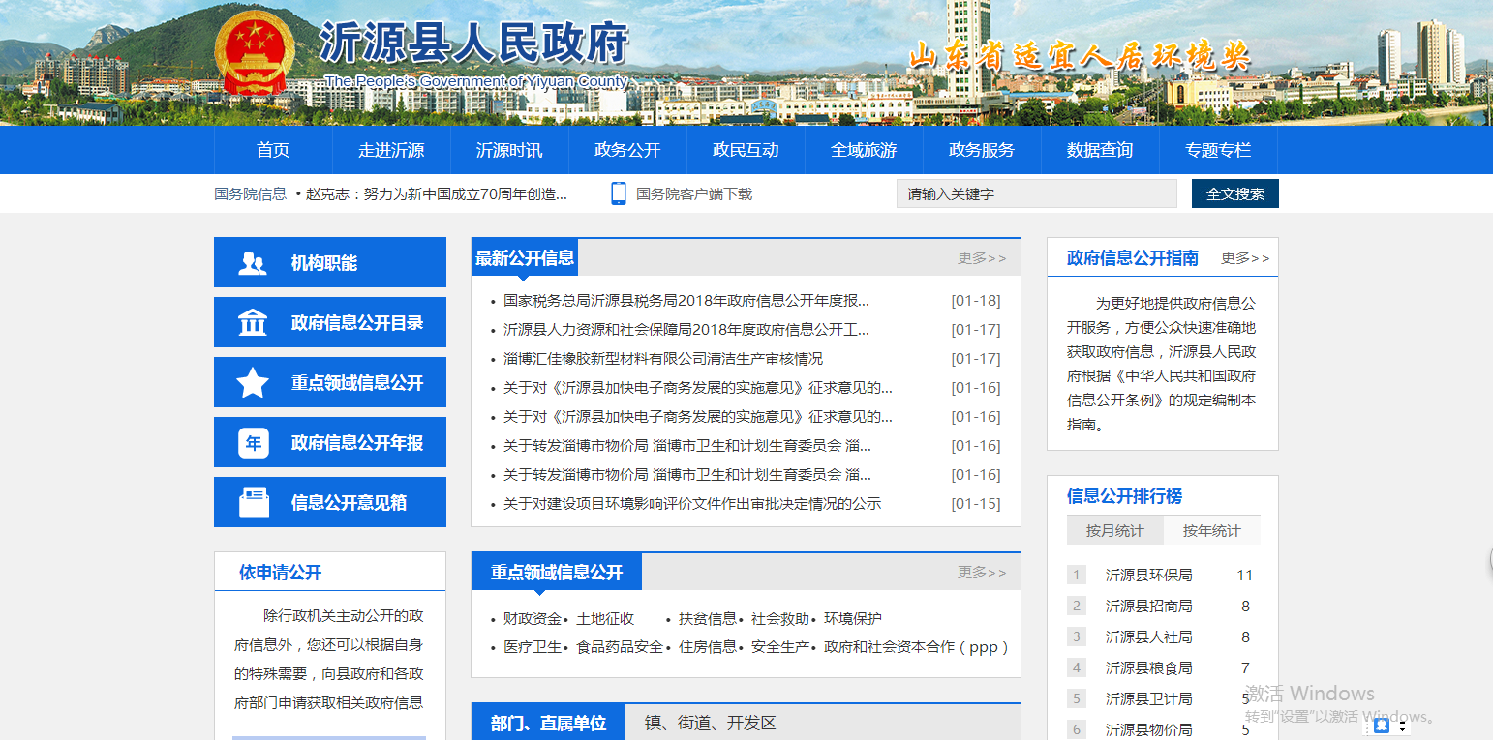
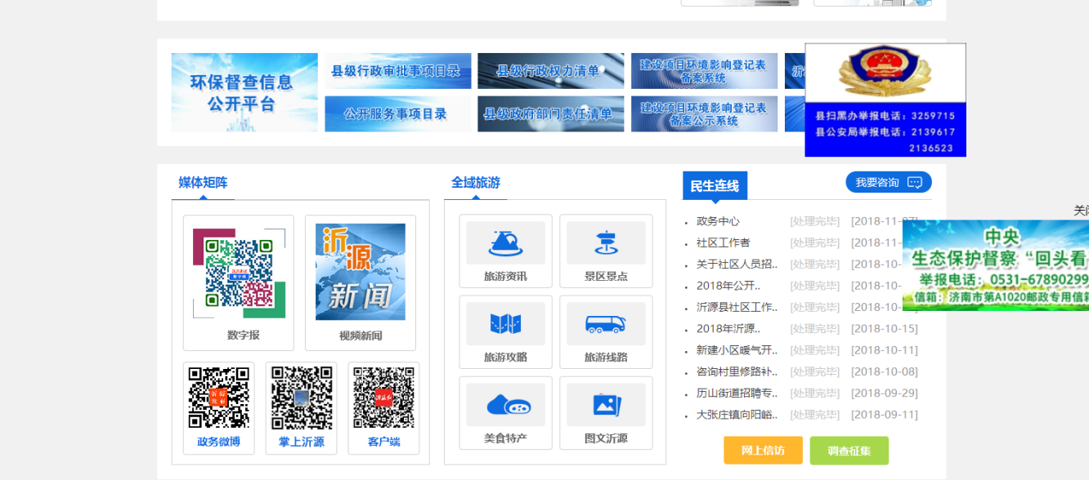
- 加强新媒体应用。积极加强新媒体应用管理工作，全县20余个部门开通了政务微博、政务微信。“掌上沂源”微信公众号成为本县重要的信息公开载体。
- 出版发行政府公报。年内出版《沂源县人民政府公报》5期，发行500余份，覆盖全县各级党政机关、企事业单位、学校医院和居民社区。
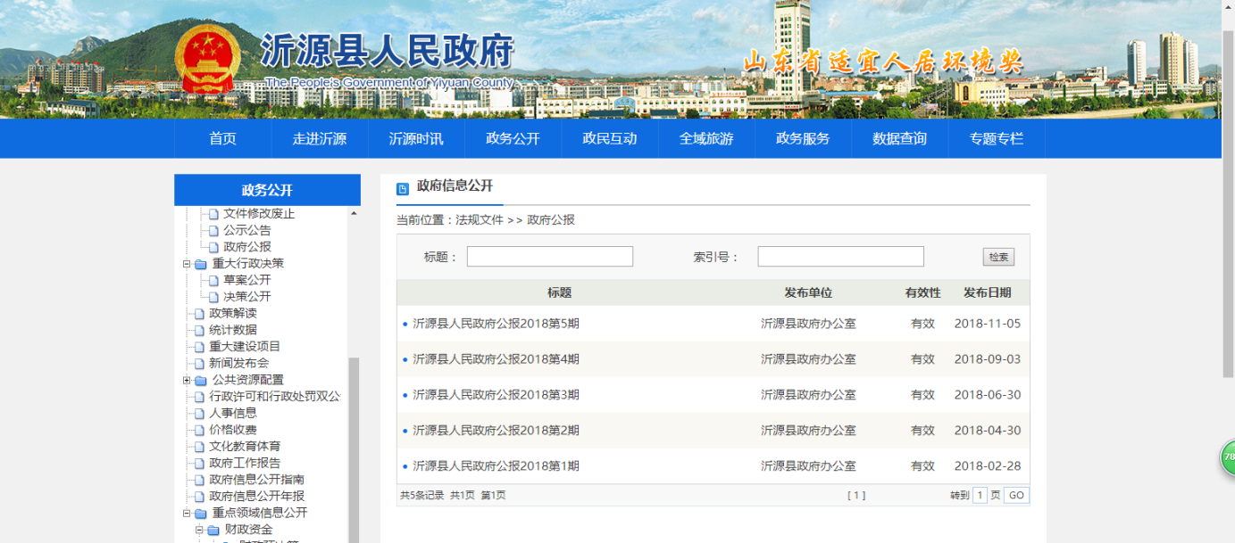
4、加强信息查阅点建设。在图书馆、档案馆、政务服务大厅均设置了政府信息查阅点。全县设立了信息查阅点16个。
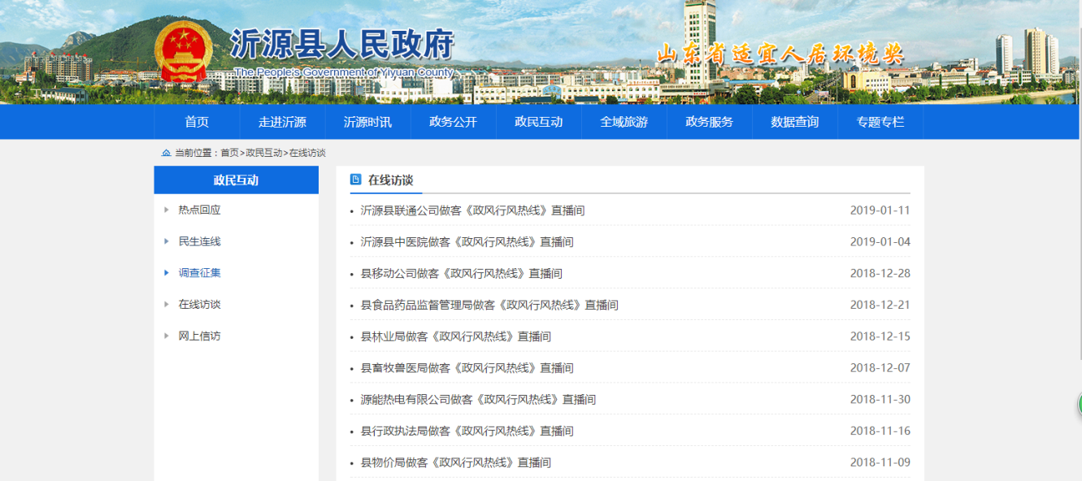
5、充分发挥新闻媒体作用。各部门、单位主要负责人每周六周日走进沂源县电台《政风行风热线》直播间，解答群众疑问，发布权威信息，全年共播出节目50余场。
（三）增强政府信息公开实效。
1、梳理重建政务公开目录。按照有关法规和文件要求，全面梳理重建了县级政务公开目录，公开内容大为扩宽，查询检索更加便捷。
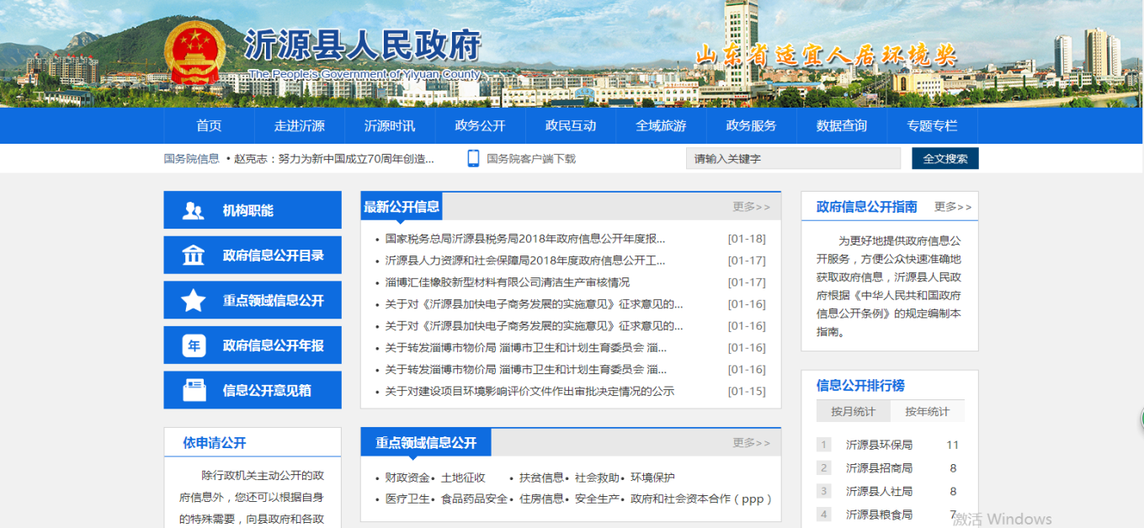
2、落实信息发布责任。对照新版目录编制完成《沂源县人民政府网站内容保障方案》，明确了各单位负责保障的板块、信息发布内容和时限要求，公开时效得到进一步提升。
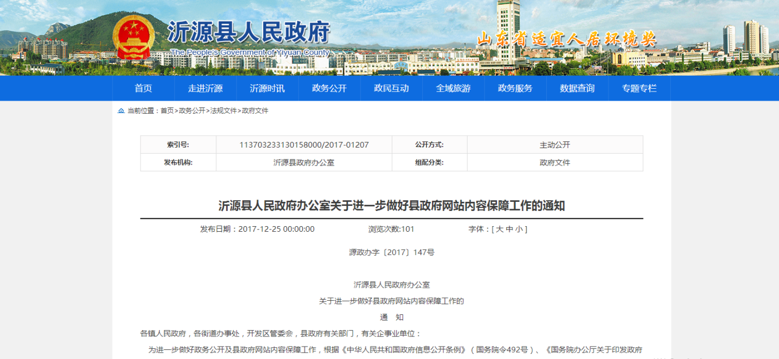
3、加强政府会议公开。在县政府门户网站设置专栏，对县政府常务会议议定事项予以及时公开。
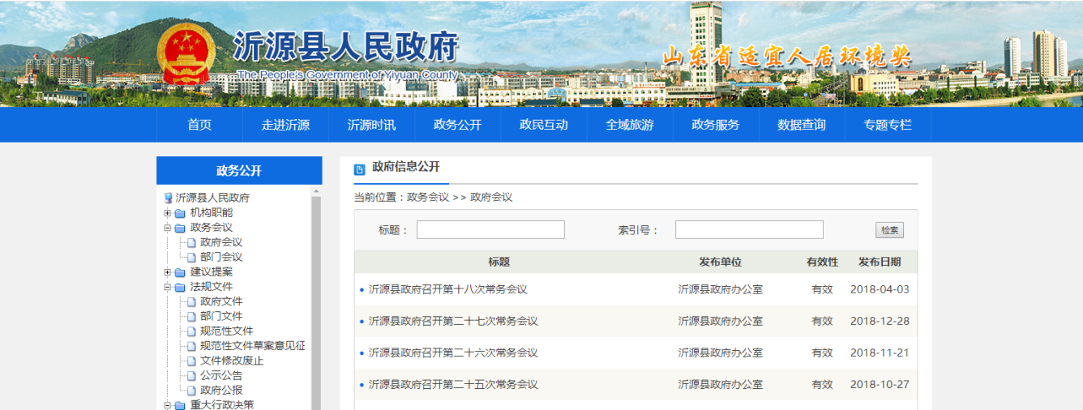
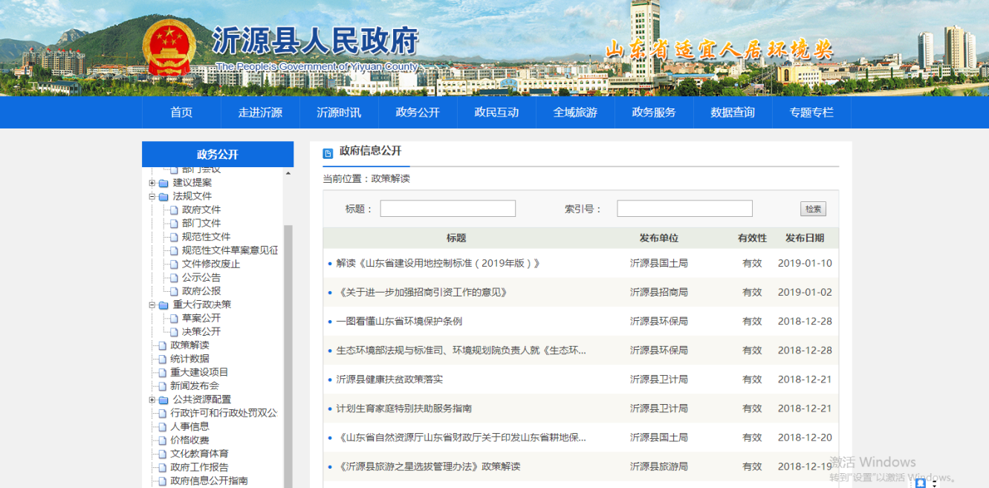
4、加强解读回应。认真做好政策解读，深入推进政策文件与解读“三同步”，通过在政府网站发布解读材料、接受媒体采访及在媒体发稿件等多种形式，对县政府出台的重大政策文件的背景、内容、执行口径等进行全面解读说明。同时，对网站的政策文件和解读内容进行了相互链接，方便群众阅读。认真做好舆情回应。认真回应群众关切，县政务服务热线共受理市民投诉建议20281件，其中咨询类5841件，投诉类13847件，建议表扬求助类593件。
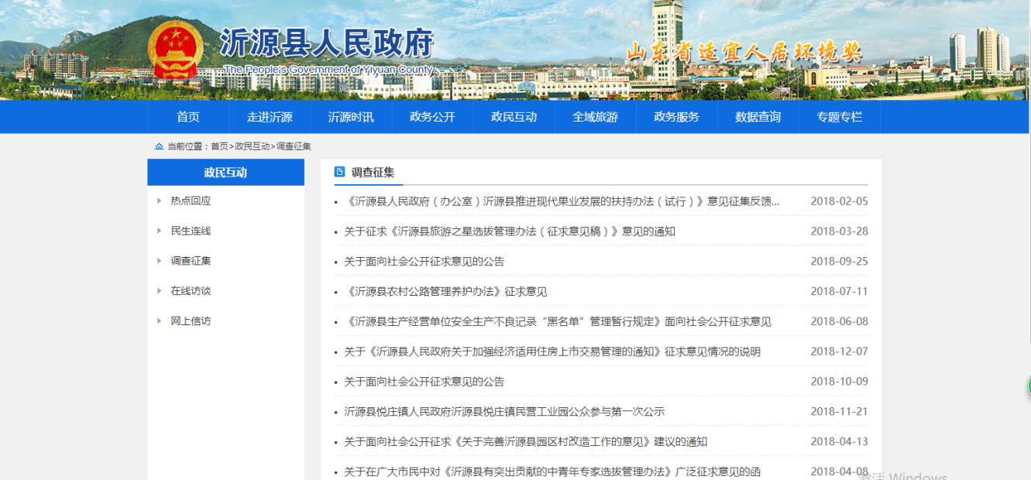
5、积极开展民生意见建议征集。县政府出台的重大政策文件通过网络、召开征求意见会、发放征求意见表等形式，广泛收集市民意见建议。
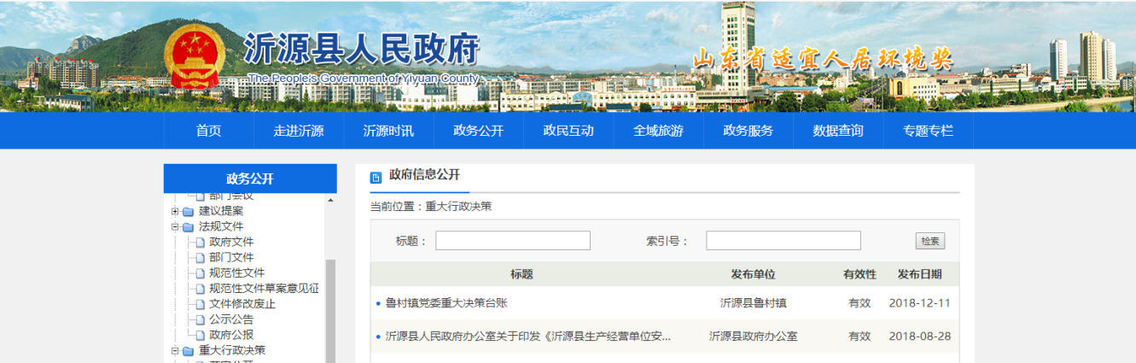
6、强化重大行政决策预公开。在县政府门户网站设置重大行政决策栏目，向社会公开重大行政决策程序规定、当年重大决策事项目录、决策事项草案，公众可对决策事项提出意见，参与决策过程。
二、主动公开政府信息情况
（一）主动公开政府信息数量。按照《条例》规定，我县实施政府信息公开的单位包括：各镇、各街道、经济开发区、各部门、单位，以及教育、医疗卫生、计划生育、供水、供电、供气、供热、环保等与人民群众利益密切相关的公共企事业单位。公开内容涵盖机构职能、政策法规、规划计划、业务工作、统计数据等与人民群众生产、生活以及经济社会发展紧密相关的各类信息。2018年，全县主动公开政府信息4856条。
（二）主要公开渠道。我县主动公开政府信息的渠道主要有：沂源县人民政府门户网站（www.yiyuan.gov.cn），沂源电视台、沂源人民广播电台、沂源通讯等新闻媒体，“掌上沂源”、“沂源发布”及各部门、单位开通的政务微博和微信公众号，沂源县图书馆、沂源县档案馆、沂源县行政服务中心及各部门、单位设置的政府信息公开查阅点。
（三）重点领域公开情况。
1、推进财政预决算信息公开。全面公开财政预决算信息，通过县政府门户网站设立财政预决算栏目，链接到淄博市预决算公开统一平台，将政府预决算、部门预决算在平台分类、分级集中公开，方便公众查阅和监督。
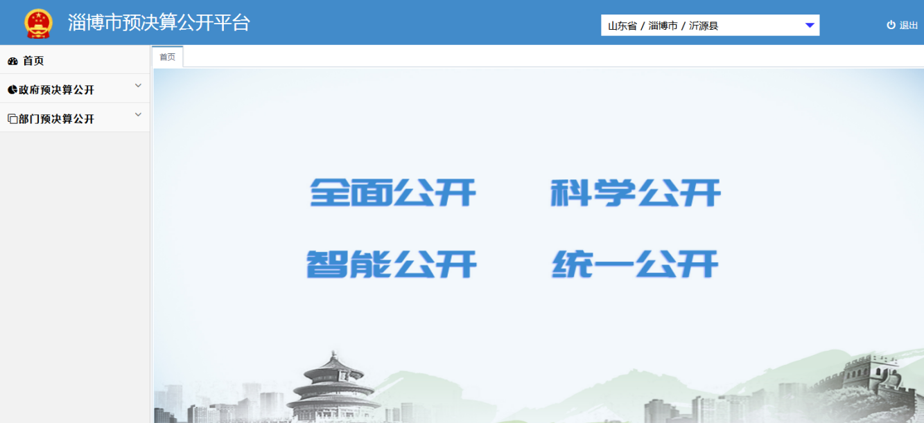
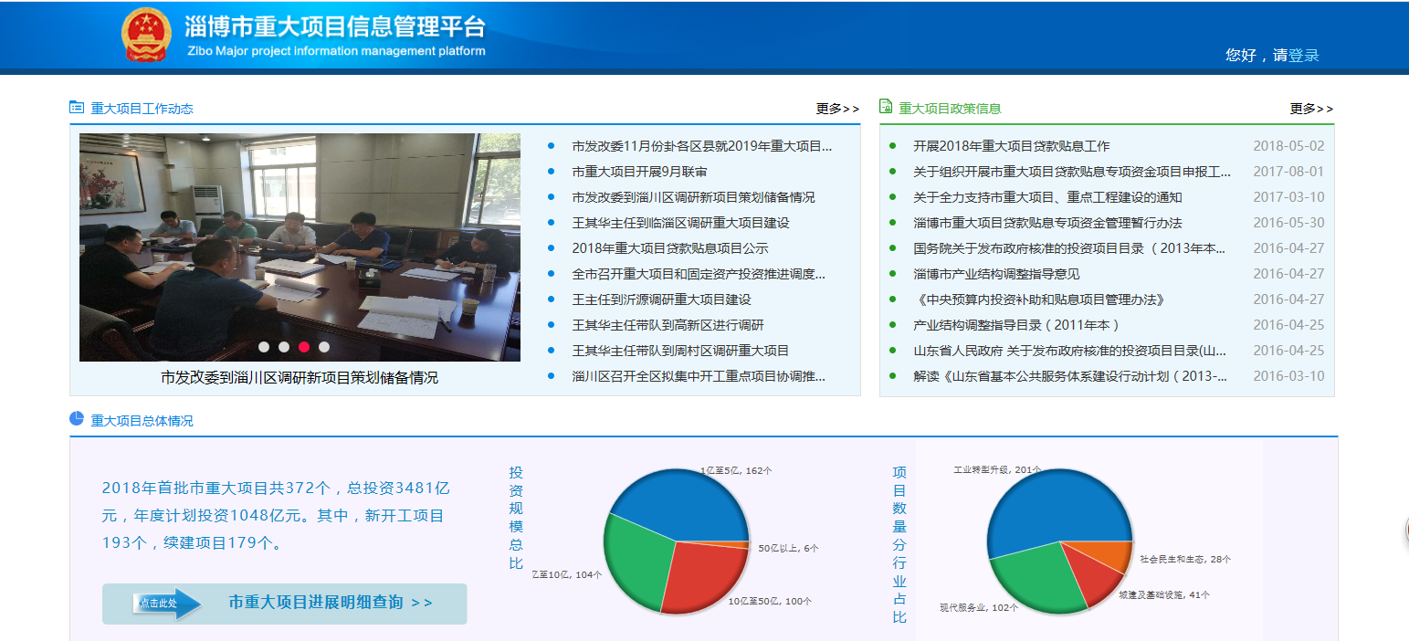
2、推进重大建设项目批准和实施领域信息公开。按照国务院办公厅《关于推进重大建设项目批准和实施领域政府信息公开的意见》要求，依托“淄博市重大项目信息管理平台”及时公开重大建设项目政策信息，公开重大项目的基本情况及进展情况。
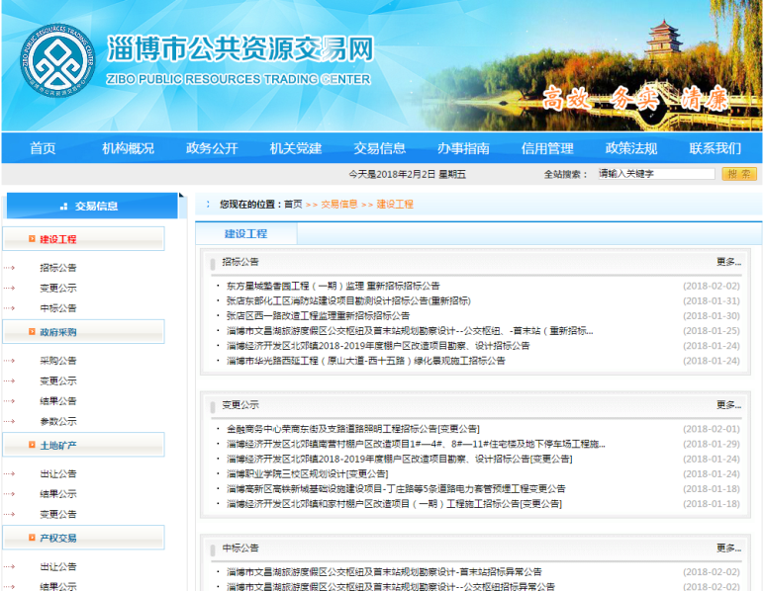
3、推进公共资源配置领域信息公开。依托市公共资源交易中心网站及时公开建设工程、政府采购、产权交易的招标公告、采购公告、结果公示等信息。征地信息全面公开，征地公告等信息通过淄博市征地信息公开查询系统公开。政府和社会资本资本合作信息及时公开，县政府门户网站设立“政府和社会资
本合作”专栏及时公开PPP相关政策文件和项目信息予以公开。
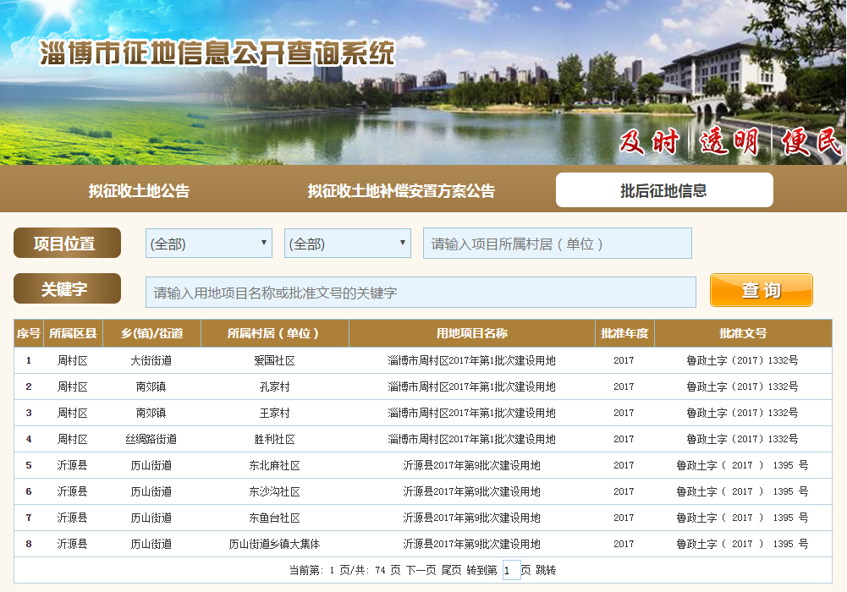
4、推进社会公益事业建设领域信息。
（1）脱贫攻坚方面：通过网站、乡村公开栏全面公开各级脱贫减贫相关信息。
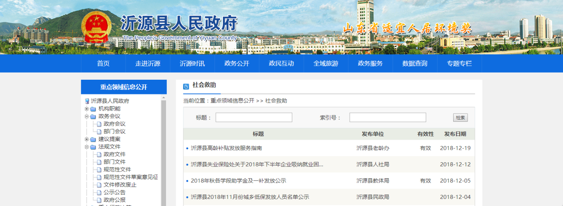
（2）社会救助方面：通过县政府门户网站公开城乡低保和特困人员救助保障、临时救助等情况，建立社会救助信息公开内容动态更新机制。
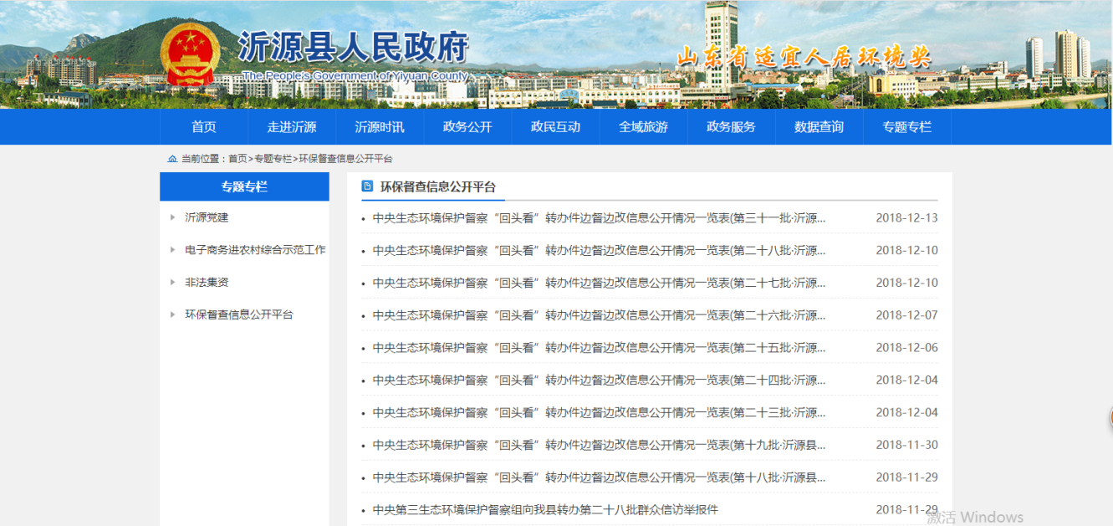
（3）环境保护方面：县政府门户网站增设“环保督查信息公开平台”栏目，及时公开信访督办和边督边改等情况；主动公开环境状况、重大环保举措、环保工作进展、环保专项工作等情况。
（4）教育方面：县政府门户网站在重点领域信息公开栏目下设立“文化教育体育”栏目，公开义务教育、学前教育、特殊教育、职业教育等方面的信息。
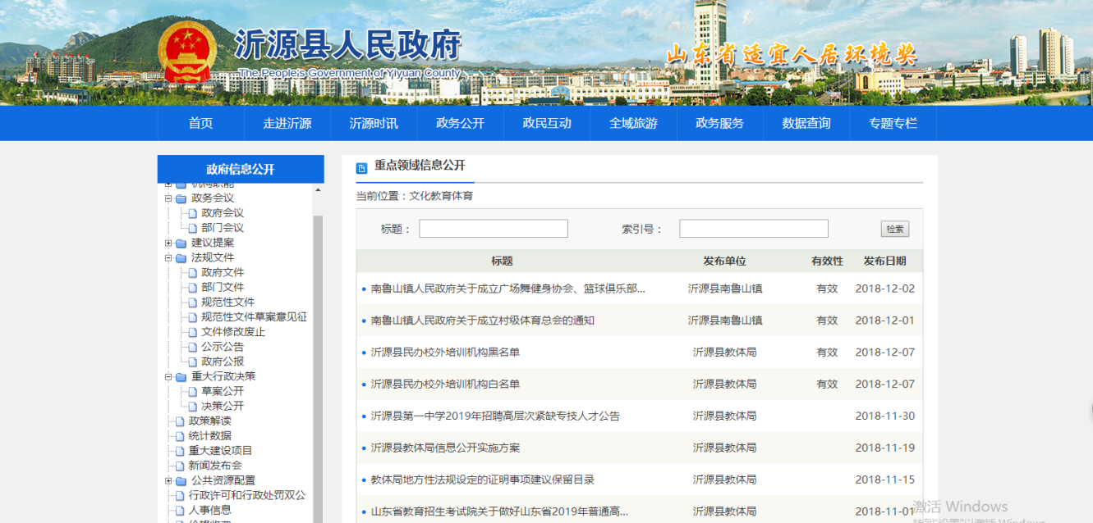
（5）食品药品安全方面：在县政府门户网站及时公开食品药品安全领域的行政审批结果和行政处罚案件信息。主动公开监督抽检结果信息。
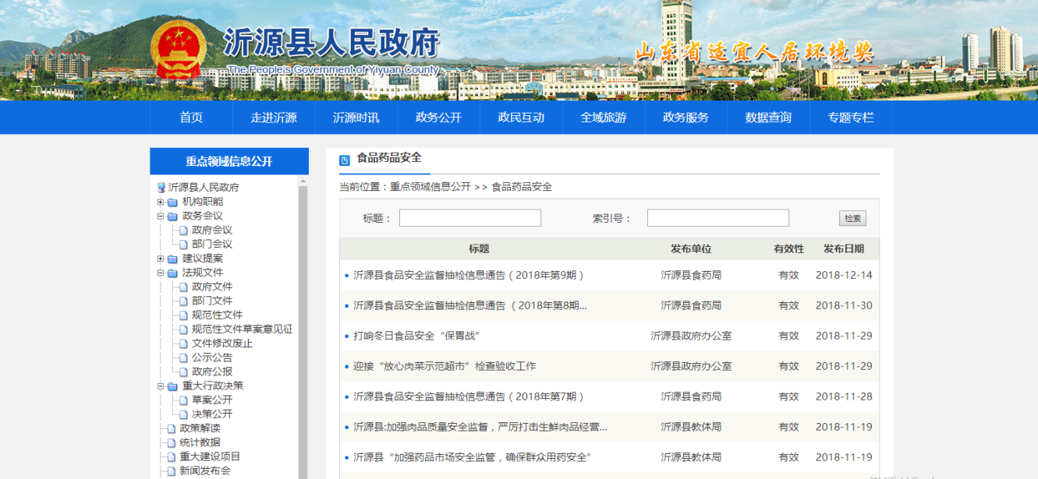
（6）住房保障方面：围绕稳定市场预期及时做好房地产市场调控政策公开和解读。及时公开并解读棚户区改造、保障性住房等政策措施。
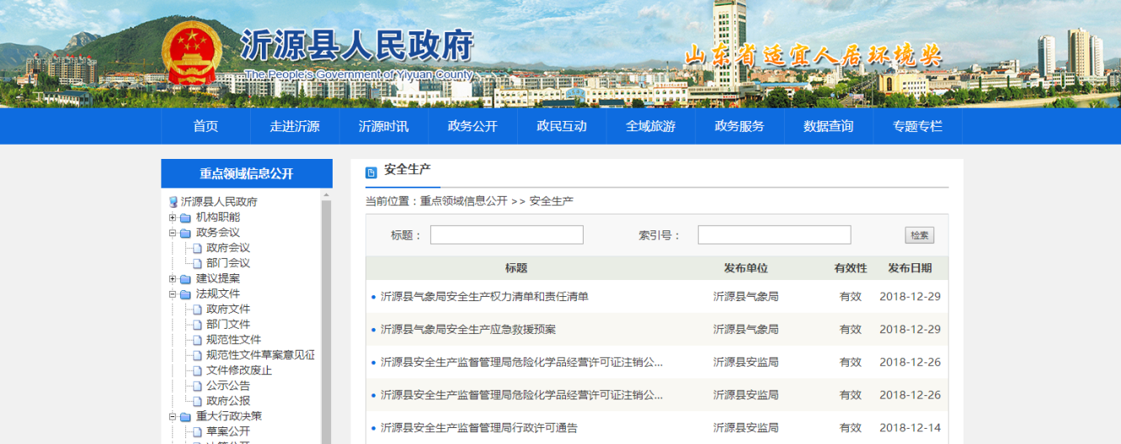
（7）医疗卫生方面：推进医疗机构院务公开和改善医疗服务行动计划落实情况公开。推进医德医风建设，建立违规违纪问题处理结果公开机制，改善群众就医感受。
（8）安全事故方面：健全建筑施工安全监管执法信息公开制度，及时公开执法检查、生产安全事故调查处理等相关信息。
（9）建议和提案办理结果公开情况：全县政府系统共承办人大代表建议68件，办复率100%；承办政协提案101件，办复率100%。
三、依申请公开政府信息情况
我县在县政府门户网站开通了政府信息公开申请受理平台，严格执行“工作机构受理，业务部门承办，重大问题会商，法制部门合法性审查”的依申请公开工作程序，依法及时办理公开申请，切实满足公民、法人和其他组织的个性化政府信息需求。
（一）收到申请情况
2018年，全县各级各部门共收到政府信息公开申请54件。申请内容主要集中在土地征收、补偿安置、城乡规划、项目审批、工程建设等领域。
（二）申请处理情况
2018年共办结信息公开申请54件，按时答复54件。
四、政府信息公开行政案件情况
2018年，全县各行政机关因信息公开引起行政复议8件，经复议审理，驳回4件，依法纠错4件。发生信息公开引起的诉讼案件2件，其中一件驳回诉讼请求，一件正在审理中。
五、政府信息公开的收费及减免情况
2018年，全县各部门、单位在依申请公开政府信息过程中未收取任何费用。
七、存在的不足和改进措施
2018年，我县在推进政府信息公开方面虽然取得了积极成效，但随着法治政府、服务型政府建设和“放管服”改革的深入推进，人民群众对公开透明政府的期待日趋强烈，对政府信息的需求与日俱增，我县政府信息公开工作仍面临着主动公开范围、内容需继续扩展、深化，依申请公开办理需进一步规范，公开能力水平需进一步提升等不少问题。
下一步，我县将全面贯彻落实党的十九大和习近平总书记系列讲话精神，严格按照市委、市政府和县委、县政府关于政务公开的决策部署和具体要求，以群众需求为导向，坚持以公开为常态、不公开为例外，扎实推进政府信息公开，提升公开质量和水平，不断推动法治政府和服务型政府建设。
（一）进一步完善公开目录，全力做好主动公开工作。继续落实市委、市政府和县委、县政府政务公开工作部署，完善制度机制，优化公开目录，扩展公开范围，深化公开内容，把决策公开、执行公开、管理公开、服务公开、结果公开不断推向深入。
（二） 进一步提升规范标准，依法做好依申请公开工作。认真分析公众需求，开展疑难问题会商研讨，完善办理机制，优化办理流程，及时依法答复公众申请。积极应对依申请公开引起的行政复议、行政诉讼案件，化解纠纷，改进工作。
（三）继续加强能力建设，不断提升工作水平。逐步将政务公开培训纳入各级领导干部和公务员培训内容，提升全员法制思维和公开意识。组织开展各种形式的培训班，加强沟通交流，提升工作人员的业务能力和全县公开工作水平。
八、需要说明的事项及附表
（一）本报告统计数据含12个镇办，经济开发区和63个部门、单位，统计期限自2018年1月1日起至2018年12月31日止。
（二）本报告所列数据可能因四舍五入原因与数据直接相加之和存在尾数差异。
（三）2018年度沂源县政府信息公开工作情况统计表。

沂源县人民政府办公室
2019年03月27日

附表：
2018年度沂源县政府信息公开
工作情况统计表
统 计 指 标 | 单位 | 统计数
一、主动公开情况
（一）主动公开政府信息数（不同渠道和方式公开相同信息计1条） | 条 | 4856
其中：主动公开规范性文件数 | 条 | 18
制发规范性文件总数 | 件 | 20
（二）通过不同渠道和方式公开政府信息的情况
1.政府公报公开政府信息数 | 条 | 24
2.政府网站公开政府信息数 | 条 | 4088
3.政务微博公开政府信息数 | 条 | 4125
4.政务微信公开政府信息数 | 条 | 4752
5.其他方式公开政府信息数 | 条 | 256
二、回应解读情况（不同方式回应同一热点或舆情计1次）
（一）回应公众关注热点或重大舆情数 | 次 | 33
（二）通过不同渠道和方式回应解读的情况
1.参加或举办新闻发布会总次数 | 次 | 2
其中：主要负责同志参加新闻发布会次数 | 次 | 2
2.政府网站在线访谈次数 | 次 | 8
其中：主要负责同志参加政府网站在线访谈次数 | 次 | 8
3.政策解读稿件发布数 | 篇 | 56
4.微博微信回应事件数 | 次 | 26
5.其他方式回应事件数 | 次 | 78
三、依申请公开情况
（一）收到申请数 | 件 | 54
1.当面申请数 | 件 | 11
2.传真申请数 | 件 | 0
3.网络申请数 | 件 | 29
4.信函申请数 | 件 | 14
5.其他形式 | 件 | 0
（二）申请办结数 | 件 | 54
1.按时办结数 | 件 | 54
2.延期办结数 | 件
（三）申请答复数 | 件 | 54
1.属于已主动公开范围数 | 件 | 32
2.同意公开答复数 | 件 | 16
3.同意部分公开答复数 | 件 | 5
4.不同意公开答复数 | 件
其中：涉及国家秘密 | 件
涉及商业秘密 | 件
涉及个人隐私 | 件
危及国家安全、公共安全、经济安全和社会稳定 | 件
不是《条例》所指政府信息 | 件
法律法规规定的其他情形 | 件
5.不属于本行政机关公开数 | 件
6.申请信息不存在数 | 件 | 1
7.告知作出更改补充数 | 件
8.告知通过其他途径办理数 | 件
四、行政复议数量 | 件 | 8
（一）维持具体行政行为数 | 件 | 4
（二）被依法纠错数 | 件 | 4
（三）其他情形数 | 件 | 0
五、行政诉讼数量 | 件 | 2
（一）维持具体行政行为或者驳回原告诉讼请求数 | 件 | 1
（二）被依法纠错数 | 件 | 0
（三）其他情形数 | 件 | 1
六、被举报投诉数量 | 件 | 0
（一）维持具体行政行为数 | 件
（二）被纠错数 | 件
（三）其他情形数 | 件
七、向图书馆、档案馆等查阅场所报送信息数 | 条 | 10351
（一）纸质文件数 | 条 | 5136
（二）电子文件数 | 条 | 5215
八、开通政府信息公开网站（或设立门户网站信息公开专栏）数 | 个 | 1
（一）区县政府及其部门门户网站 | 个 | 1
（二）镇、街道办事处门户网站 | 个 | 0
九、政府公报发行量
（一）公报发行期数 | 期 | 5
（二）公报发行总份数 | 份 | 500
十、设置政府信息查阅点数 | 个 | 16
（一）区县政府及其部门 | 个 | 3
（二）镇办 | 个 | 13
十一、查阅点接待人数 | 次 | 479
（一）区县政府及其部门 | 次 | 126
（二）镇办 | 次 | 353
十二、机构建设和保障经费情况
（一）政府信息公开工作机构数 | 个 | 76
（二）从事政府信息公开工作人员数 | 人
1.专职人员数（不包括政府公报及政府网站工作人员数） | 人 | 76
2.兼职人员数 | 人 | 0
（三）政府信息公开专项经费（不包括用于政府公报编辑管理及政府网站建设维护等方面的经费） | 万元 | 0
十三、政府信息公开会议和培训情况
（一）召开政府信息公开工作会议或专题会议数 | 次 | 2
（二）举办各类培训班数 | 次 | 3
（三）接受培训人员数 | 人次 | 228

